Notă informativă nr. 1 din 21.07.2025
cu privire la modificările efectuate în documentația de atribuire
a procedurii nr. ocds-b3wdp1-MD-1751902655121 din 21.07.2025
privind achiziționarea materialelor de construcție
Modificările efectuate în Anexa nr. 1 „Caietul de sarcini”
- Modificarea poziției nr. 15 „Lac pentru lemn (Stejar)”, din tabelul din Capitolul IV, Lotul nr. 1 – vopsele, emailuri, grunduri, dizolvanți și lacuri, cu valoarea estimată de 290 000,00 lei (fără TVA), după cum urmează:
  - Specificația tehnică: din „Lac pentru lemn (Stejar); Destinat vopsirii exterioare a suprafețelor din lemn; Consumul normat: 50 – 100 g/m²;Densitatea: 0,85 – 1,20 g/cm³; Ambalaj: cutii cu greutatea de la 0,75 până la 3 kg; Acte ce demonstrează conformitatea produselor” în „Lac pentru lemn (Stejar); Destinat vopsirii exterioare a suprafețelor din lemn; Consumul normat: 50 – 100 g/m²;Densitatea: 0,85 – 1,20 g/cm³; Ambalaj: cutii cu greutatea de la 0,75 până la 3 kg; Culoarea: conform pct. 2 din tabelul „Paletar pentru lacuri”, din capitolul nr. V „Modele”, al prezentului caiet de sarcini; Acte ce demonstrează conformitatea produselor”
- Modificarea poziției nr. 16 „Lac pentru lemn (Tei)”, din tabelul din Capitolul IV, Lotul nr. 1 – vopsele, emailuri, grunduri, dizolvanți și lacuri, cu valoarea estimată de 290 000,00 lei (fără TVA), după cum urmează:
  - Denumirea: din „Lac pentru lemn (Tei)” în „Lac pentru lemn (Pin)”
  - Specificația tehnică: din „Lac pentru lemn (Tei); Destinat vopsirii exterioare a suprafețelor din lemn; Consumul normat: 50 – 100 g/m²;Densitatea: 0,85 – 1,20 g/cm³; Ambalaj: cutii cu greutatea de la 0,75 până la 3 kg; Acte ce demonstrează conformitatea produselor” în „Lac pentru lemn (pin); Destinat vopsirii exterioare a suprafețelor din lemn; Consumul normat: 50 – 100 g/m²;Densitatea: 0,85 – 1,20 g/cm³; Ambalaj: cutii cu greutatea de la 0,75 până la 3 kg; Culoarea: conform pct. 1 din tabelul „Paletar pentru lacuri”, din capitolul nr. V „Modele”, al prezentului caiet de sarcini; Acte ce demonstrează conformitatea produselor”
- Modificarea poziției nr. 18 „Colorant lichid”, din tabelul din Capitolul IV, Lotul nr. 1 – vopsele, emailuri, grunduri, dizolvanți și lacuri, cu valoarea estimată de 290 000,00 lei (fără TVA), după cum urmează:
  - Specificația tehnică: din „Colorant lichid; culoare: min. 5 nuanțe; ambalaj: butelii a câte 120 ml” în „Colorant lichid; Culoare: min. 5 nuanțe; Ambalaj: butelii a câte 80 - 120 ml; Rezistent la raze UV”
  - Cantitatea: din „100 buc.” în „12 000 ml”
- Modificarea poziției nr. 1 „Gresie”, din tabelul din Capitolul IV, Lotul nr. 2 - Gresie, faianță și articole conexe, cu valoarea estimată de 190 000,00 lei (fără TVA), după cum urmează:
  - Specificația tehnică: din „Gresie; Lungime: 300 mm; Lățime: 200 mm; Stil: simplu de birou într-o culoare unică; În stoc: min. 5 modele” în „Gresie; Lungime: 300 mm; Lățime: 300 mm; Stil: simplu de birou într-o culoare unică; În stoc: min. 5 modele””
- Modificarea poziției nr. 2 „Vată minerală”, din tabelul din Capitolul IV, Lotul nr. 5 – Ghips-carton și articole conexe, cu valoarea estimată de 50 000,00 lei (fără TVA), după cum urmează:
  - Specificația tehnică: din „Vată minerală; Grosimea: 50 mm; Lățimea: 600 mm; Lungimea:1200 mm; Ambalate a câte 3-6 buc.” în Vată minerală; Grosimea: 50 mm; Lățimea: 1 000 - 1200 mm; Lungimea:7 800 – 12 000 mm; Densitate: 10 – 15 kg/m3; Ambalaj: rulou”
  - Cantitatea: din „230 buc.” în „170 m2”
- Completarea Anexei nr. 1 „Specificația Tehnică” cu Capitolul nr. 5 „Modele”.
- Completarea Capitolul nr. 5 „Modele” cu tabelul „Paletar pentru lacuri” după cum urmează:
№ | Denumire nuanță | Model
 | Pin | 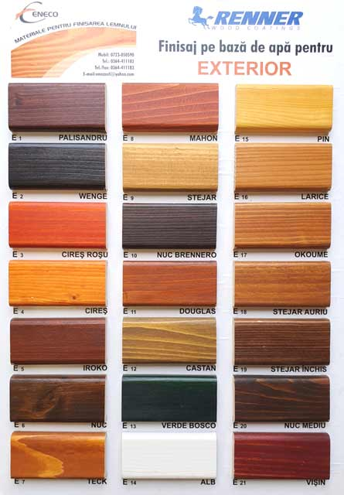
 | Stejar
Modificările efectuate în formularele anexate la procedura de achiziție
- Modificarea tabelului, în Anexa nr. 22 „Specificația tehnică”, în conformitate cu modificările efectuate în anexa nr. 1 „Specificația tehnică”;
- Modificarea tabelului, în Anexa nr. 23 „Specificația de preț”, în conformitate cu modificările efectuate în anexa nr. 1 „Specificația tehnică”.

Șef al Secției Rețea și Mentenanță | Danil GODOROJEA
Secretar al grupului de lucru pentru achiziții | Victor IVANOV
Președinte al grupului de lucru pentru achiziții | Ion GARȘTEA

